UNIVERSITATEA POLITEHNICA BUCUREȘTI

FACULTATEA DE AUTOMATICĂ ȘI CALCULATOARE

DEPARTAMENTUL CALCULATOARE

|  |  |
| --- | --- |
| upb | cs |

PROIECT DE DIPLOMĂ

**SwapIt**: Aplicație colaborativă pentru gestionarea schimbului de obiecte

Olteanu Alexandru

**Coordonator științific:**

Prof. dr. ing. Mariana Ionela Mocanu

BUCUREŞTI

2024

**CUPRINS**

Sinopsis 2

Mulțumiri 2

1 Introducere 3

1.1 Context **Error! Bookmark not defined.**

1.2 Problema **Error! Bookmark not defined.**

1.3 Obiective **Error! Bookmark not defined.**

1.4 Structura lucrării **Error! Bookmark not defined.**

# Sinopsis

# Într-o lume în care industriile sunt preocupate tot mai mult de sustenabilitate și de reducerea costurilor, aplicația SwapIt vine în ajutorul acestei mișcări ca o platformă ce facilitează schimbul de obiecte între utilizatori într-o manieră simplă, încercând să creeze o amprentă diferită față de tranzacțiile obișnuite. Platforma permite utilizatorilor să schimbe obiecte de care nu mai au nevoie (pe care era dificil să le vândă cuiva) cu produse ce le sunt necesare. Un exemplu ar fi jucăriile copiilor mici de care aceștia se plictisesc după câteva săptămâni. Este mult mai sustenabilă realizarea schimbului de jucării cu altă persoană și astfel să rezolvi problema cumpărării altora noi.

# Aplicația oferă o gamă largă de funcționalități, printre care căutarea avansată a produselor ce oferă rezultate relevante chiar și la tastarea greșită a cuvintelor, filtrarea acestora după anumite criterii, gestionarea produselor pe categorii, adăugarea acestora în platformă și în lista de produse favorite. Utilizatorii pot crea profiluri detaliate, unde își pot prezenta produsele disponibile pentru schimb și pot adăuga informații relevante despre acestea.

# Securitatea este un aspect esențial al platformei, asigurându-se că datele utilizatorilor sunt protejate în orice moment. Sistemul de administrare permite gestionarea eficientă a conținutului și utilizatorilor, oferind totodată instrumente pentru monitorizare și control. Funcționalitățile administrative includ ștergerea produselor neadecvate, vizualizarea log-urilor de activitate și gestionarea utilizatorilor, inclusiv posibilitatea de a aplica sancțiuni temporare sau permanente.

# Aplicația SwapIt demonstrează cum tehnologia poate facilita schimburile de obiecte într-un mod simplu și ecologic. Cu funcționalitățile sale, platforma ajută utilizatorii să economisească resurse și să reducă risipa. Este oferită astfel o soluție eficientă și convenabilă pentru cei care doresc să adopte un stil de viață sustenabil, transformând gestionarea bunurilor personale într-o experiență plăcută și utilă.

# Mulțumiri

Pe această cale, aș dori să îi mulțumesc doamnei Prof. dr. ing. Mariana Ionela Mocanu pentru îndrumarea atentă pe parcursul realizării acestei lucrări. Vă mulțumesc pentru feedback-ul regulat și constructiv, pentru ideile valoroase privind funcționalitățile și pentru clarificarea tuturor aspectelor neclare întâlnite în acest proces. Aprecierea mea se îndreaptă și către dumneavoastră pentru răbdarea și susținerea oferită, care au fost esențiale în finalizarea acestui proiect.

1. **Introducere**
   1. **Context**

Într-o lume tot mai digitalizată, unde sustenabilitatea și utilizarea eficientă a resurselor devin priorități esențiale, platformele de schimb de obiecte câștigă popularitate. SwapIt se înscrie în această tendință, oferind utilizatorilor o metodă inovatoare și ecologică de a-și gestiona bunurile.

În ultimii ani, creșterea conștientizării impactului asupra mediului și dorința de a reduce risipa au determinat oamenii să caute alternative la cumpărăturile tradiționale. Schimbul de obiecte reprezintă o soluție practică pentru prelungirea duratei de viață a produselor, reducerea costurilor și economisirea resurselor. Pandemia COVID-19 a accentuat această nevoie, stimulând interacțiunile online și schimburile fără contact direct.

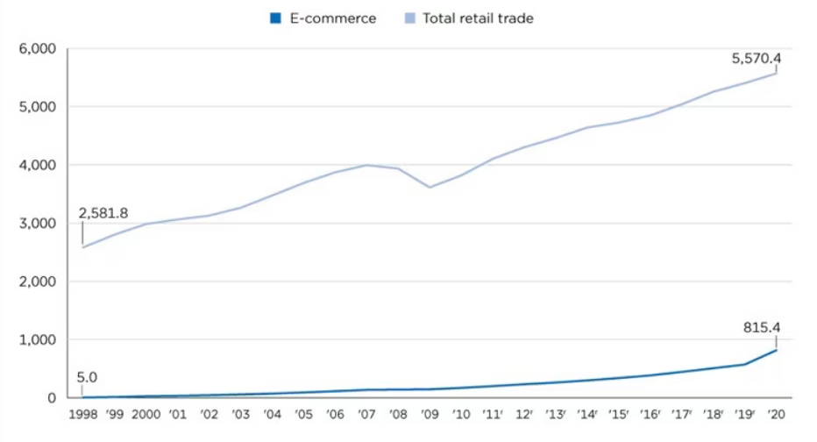Conform unui studiu realizat de Statista în 2020, pandemia a dus la o creștere semnificativă a comerțului online, inclusiv a platformelor de schimb și marketplace-urilor. De exemplu, comerțul electronic a înregistrat o creștere de 43% în 2020, primul an al pandemiei, crescând de la 571,2 miliarde USD în 2019 la 815,4 miliarde USD în 2020​ [1]. De asemenea, un raport al McKinsey & Company arată că 75% dintre consumatori au încercat noi mărci, magazine și metode de achiziție în timpul pandemiei, favorizând astfel creșterea platformelor inovatoare de tip schimbare de produse​ [2].

Figura 1: Vânzările anuale estimate ale comerțului cu amănuntul și comerțului electronic din SUA 1998-2020 [1]

O motivație importantă pentru dezvoltarea platformelor de schimb este dorința de a crea comunități unde utilizatorii pot colabora pentru a-și satisface nevoile într-un mod sustenabil. SwapIt nu doar facilitează schimbul de bunuri, ci promovează și un stil de viață responsabil și ecologic.

Pentru a răspunde cerințelor actuale, SwapIt include funcționalități avansate precum căutarea optimizată, filtrarea eficientă a rezultatelor și gestionarea detaliată a profilurilor utilizatorilor și produselor. Securitatea datelor și a tranzacțiilor este o prioritate, asigurând o experiență sigură și de încredere pentru toți utilizatorii platformei.

* 1. **Problema**

Observ cu îngrijorare cât de rapid devin inutile multe dintre obiectele pe care le deținem. De exemplu, echipamentele sportive, aparatele electronice sau hainele sunt deseori lăsate deoparte după ce nu mai sunt necesare sau devin demodate. Aceasta nu doar că duce la risipă, dar și la cheltuieli continue pentru a cumpăra noi produse, contribuind la o cultură a consumului excesiv.

Piața de schimb și vânzare a obiectelor uzate este extrem de fragmentată și ineficientă. În prezent, majoritatea schimburilor de acest tip se realizează prin intermediul grupurilor de Facebook sau a altor platforme sociale similare. Aceste soluții, deși populare, prezintă numeroase probleme, printre care lipsa securității și protecției datelor personale, riscul de fraudă și dificultatea în a găsi parteneri de schimb de încredere. Tranzacțiile se desfășoară adesea în medii nesigure, iar utilizatorii sunt expuși la diverse riscuri.

Mai mult, lipsa unui sistem bine pus la punct pentru administrarea și monitorizarea produselor și utilizatorilor face dificilă gestionarea eficientă a acestor platforme. Produsele neadecvate sau utilizatorii neserioși rămân deseori necontrolați, ceea ce afectează negativ experiența globală a utilizatorilor. Situațiile în care produsele nu corespund descrierii sau în care utilizatorii sunt neserioși sunt frecvente și descurajante pentru cei care ar dori să participe la astfel de schimburi.

În plus, aceste platforme fragmentate nu oferă funcționalități avansate de căutare și filtrare, ceea ce îngreunează găsirea rapidă și eficientă a obiectelor dorite. De multe ori, utilizatorii sunt frustrați de rezultatele irelevante sau de dificultatea în utilizarea platformelor, ceea ce reduce semnificativ eficiența schimburilor.

Astfel, există o nevoie clară și urgentă de o soluție centralizată, sigură și eficientă care să faciliteze schimbul de obiecte într-o manieră sustenabilă. Este esențial să existe o platformă care să protejeze datele utilizatorilor, să ofere un sistem de administrare robust și să încurajeze practici responsabile de consum. O astfel de soluție ar contribui semnificativ la reducerea risipei și la promovarea unui stil de viață mai sustenabil și responsabil, transformând gestionarea bunurilor personale într-o experiență pozitivă și utilă.

* 1. **Obiective**

Obiectivul principal al acestei platforme este de a inspira cât mai multe persoane să ofere o nouă viață produselor nefolosite. Scopul este dezvoltarea unei platforme ușor de utilizat, cu un design plăcut, securitate ridicată și un sistem de gestionare sau cautare a produselor bine organizat. Pentru a atinge acest obiectiv, este necesară îndeplinirea unei serii de obiective specifice, structurate pe categorii:

**Obiective de Piaț**ă**:**

* **Suport Îmbunătățit:** Implementarea unui buton de chat pentru suport în timp real, asigurând astfel asistență rapidă și eficientă pentru utilizatori. Acest lucru va contribui la rezolvarea promptă a problemelor și la îmbunătățirea satisfacției utilizatorilor.
* **Accesibilitate și Management Ușor al Profilului:** Simplificarea procesului de înregistrare și gestionare a profilului utilizatorilor pentru a atrage și reține un număr cât mai mare de clienți. Interfața intuitivă și funcționalitățile clare vor facilita utilizarea platformei de către toți utilizatorii, indiferent de nivelul lor de cunoștințe tehnice.
* **Creșterea Interacțiunii și a Activității Utilizatorilor:** Încurajarea utilizatorilor să fie activi pe platformă prin introducerea de programe de loialitate și recompense pentru utilizatorii frecvenți. Acest lucru va stimula schimburile și va contribui la formarea unei comunități vibrante și implicate.
* **Asigurarea Securității și Încrederii în Tranzacții:** Dezvoltarea unui sistem robust de verificare a utilizatorilor și de evaluare a produselor pentru a minimiza riscurile și a construi încredere în cadrul comunității. Oferirea de opțiuni sigure de tranzacționare și protecție a datelor va contribui la o experiență de utilizare sigură și plăcută.

**Obiective de Design:**

* **Interfață Intuitivă:** Crearea unei interfețe intuitive și ușor de navigat, care să asigure o experiență de utilizare eficientă și plăcută. Navigarea trebuie să fie clară și evidentă, facilitând interacțiunea utilizatorilor cu platforma.
* **Organizare și Structurare:** Asigurarea unei structuri logice și simplificate a platformei, care să permită utilizatorilor să găsească rapid și precis produsele dorite, beneficiind de funcționalități avansate de căutare și paginare eficientă.
* **Design și Funcționalitate:** Realizarea unui design vizual atrăgător, care să îmbine estetica plăcută cu funcționalitatea, oferind astfel o platformă atractivă și utilă, care să satisfacă nevoile utilizatorilor și să îi încurajeze să revină.

**Obiective Tehnice:**

* **Arhitectură pe Microservicii:** Implementarea unei arhitecturi de microservicii pentru a asigura scalabilitatea și mentenanța ușoară a platformei. Fiecare microserviciu va gestiona independent propriile tabele din baza de date, garantând astfel o performanță optimă și izolare în caz de erori.
* **Funcționalitate de Căutare Avansată:** Implementarea funcționalității de căutare de produse, cu algoritmi de potrivire ce permit o toleranță pentru greșeli de tastare, îmbunătățind astfel precizia și relevanța rezultatelor căutărilor.
* **Gestionarea Erorilor:** Dezvoltarea unui sistem de gestionare a erorilor, cu propagare între microservicii prin intermediul antetelor de răspuns până în frontend. Fiecare eroare va avea un cod specific, facilitând afișarea mesajelor corecte către utilizatori.
* **Server de Configurări:** Utilizarea unui server central de configurări pentru a permite microserviciilor să preia setările necesare, asigurând o administrare centralizată și eficientă.
* **API Gateway:** Implementarea unui API Gateway pentru redirecționarea tuturor apelurilor, simplificând gestionarea fluxului de date între frontend și backend și asigurând o securitate eficienta.
* **Cache de nivel doi:** Utilizarea cache-ului de nivel doi cu Hazelcast, alături de un server local Hazelcast, pentru a îmbunătăți considerabil performanța aplicației prin stocarea temporară a datelor frecvent accesate.
* **Funcții Programate:** Dezvoltarea de funcții programate pentru gestionarea automată a codurilor de securitate și a banurilor, asigurând astfel o administrare eficientă și continuă a securității utilizatorilor.
* **Performanță și Testare:** Testarea riguroasă a platformei pentru a gestiona un volum mare de date, demonstrând capacitatea de a funcționa eficient cu 100.000 de produse adăugate.
  1. **Structura lucrării**

În continuare vom analiza structura prezentării acestei lucrări după cum urmează:

* **Capitolul 2 - Analiza și specificarea cerințelor:** În acest capitol doresc să pun în evidență cerințele non-funcționale pe care utilizatorul si platforma trebuie să le îndeplinească, cât și cele funcționale prin care poate interacționa cu platforma. Vor fi, de asemenea, descrise toate fluxurile aplicației prin diagrame corespunzătoare.
* **Capitolul 3 - Studiu de piață / Abordări existente:** Această secțiune va cuprinde rezultatele unor studii făcute pe baza unui set de întrebări adresate potențialilor clienți legat de necesitatea și aprecierea ideii unei astfel de aplicații la momentul actual. Vor fi analizate platforme deja existente, în special punctele tari și slabe ale acestora și cum au performat până în prezent.
* **Capitolul 4 - Soluția propusă:** În acest capitol voi prezenta întreaga arhitectură a soluției. Capitolul va cuprinde tehnologiile folosite, motivația din spatele alegerii acestor tehnologii, performanțe comparative cu alte opțiuni valabile. De asemenea, vom aborda și soluția tehnică, prelucrarea datelor, securitatea lor și cum utilizatorul interacționează cu acestea pentru a obține un rezultat final.
* **Capitolul 5 - Detalii de implementare:** Acest capitol este destinat descrierii detaliate a funcționalităților, cum au fost implementate segmente specifice din fluxurile aplicației, ce metode am folosit pentru îmbunătățirea considerabilă a securității, a vitezei de răspuns pentru procesare și potențialul de scalare viitoare.
* **• Capitolul 6 - Studiu de caz / Evaluarea rezultatelor:** În urma prezentării motivației și soluției alese, urmează să vedem rezultatele, atât de design, funcționalitate, cât și de performanță. Voi face acest lucru prin statistici, imagini relevante cu fluxurile aplicației și stress-testing prin parcurgerea acțiunilor într-un mediu cu o multitudine de produse adăugate în platformă.
* **Capitolul 7 - Perspective viitoare:** Acest capitol va explora direcțiile potențiale de dezvoltare și îmbunătățire a aplicației pe termen lung. Vom discuta despre noi funcționalități, tehnologii emergente care ar putea fi integrate și modalități de extindere a pieței pentru a răspunde cerințelor utilizatorilor viitori.

1. **Analiza și specificarea cerințelor**
   1. **Motivatia**

Un raport al Ellen MacArthur Foundation arată că economia circulară ar putea genera economii anuale de 700 miliarde de euro în Europa, doar prin optimizarea utilizării resurselor [3]. Aceasta înseamnă că prin adoptarea unor modele de afaceri care favorizează reciclarea și reutilizarea, companiile pot obține avantaje competitive semnificative. De exemplu, colectarea și reutilizarea hainelor ar putea aduce economii de 71 miliarde de dolari în materiale. Astfel, SwapIt contribuie nu doar la reducerea risipei, ci și la economisirea banilor pentru utilizatori​.

În același timp, piața de schimb și vânzare a obiectelor uzate este extrem de fragmentată. Studiile realizate de Accenture subliniază dificultățile întâmpinate de utilizatori în a găsi parteneri de schimb de încredere și în a se proteja împotriva fraudelor [4]. SwapIt abordează aceste probleme prin implementarea unui sistem robust de verificare a utilizatorilor și de evaluare a produselor, asigurând un mediu sigur și de încredere pentru toți utilizatorii platformei​

Pandemia COVID-19 a accelerat semnificativ digitalizarea și a schimbat comportamentele de consum. Conform unui raport al PwC, a crescut considerabil utilizarea platformelor digitale pentru schimburi fără contact direct [5]. În acest context, SwapIt oferă o soluție convenabilă și sigură pentru schimbul de bunuri, răspunzând perfect nevoilor actuale de interacțiune online și de reducere a contactului fizic​.

Mai mult, un studiu Gartner evidențiază importanța unei gestionări centralizate și eficiente a datelor pentru succesul pe termen lung al oricărei platforme digitale [6]. SwapIt utilizează o arhitectură pe microservicii, un API Gateway și un server de configurări centralizat, asigurând astfel scalabilitatea, mentenanța și performanța optimă a platformei. Aceste măsuri tehnice nu doar că îmbunătățesc experiența utilizatorilor, dar și facilitează adăugarea rapidă și eficientă de noi funcționalități​

* 1. **Cerințe non-funcționale**

Cerințele non-funcționale sunt esențiale pentru asigurarea unei experiențe de utilizare optimă și a funcționării eficiente a platformei SwapIt. Aceste cerințe se referă la aspectele generale ale sistemului, care nu sunt direct legate de funcționalitățile specifice, dar sunt cruciale pentru performanța, securitatea și fiabilitatea platformei.

**2.2.1. Cerințe tehnice pentru utilizatori**

* **Dispozitive compatibile**: Utilizatorii trebuie să aibă un dispozitiv care suportă un browser web modern, cum ar fi un computer, laptop, tabletă sau smartphone.
* **Conexiune la internet**: Este necesară o conexiune stabilă la internet pentru a accesa platforma. O viteză mare a internetului este recomandată pentru a asigura o navigare fluidă și rapidă.
* **Securitate**: Este recomandat ca utilizatorii să aibă un software antivirus actualizat și un firewall activ pentru a proteja datele personale și a preveni accesul neautorizat.
* **Browser web**: Utilizatorii trebuie să utilizeze un browser web actualizat (de exemplu, Google Chrome, Mozilla Firefox, Safari sau Microsoft Edge) pentru a accesa platforma SwapIt.

**2.2.2. Confidențialitate și Securitate**

* **Autentificare și autorizare**: Platforma trebuie să utilizeze mecanisme sigure de autentificare și autorizare pentru a se asigura că numai utilizatorii autorizați au acces la anumite funcționalități și date.
* **Criptarea datelor**: Datele sensibile transmise între client și server trebuie criptate folosind protocoale securizate (SSL/TLS) pentru a preveni interceptarea acestora.

**2.2.3. Performanță și viteză**

* **Timp de încărcare a paginilor**: Pagina principală și paginile de produs trebuie să se încarce în mai puțin de 3 secunde pentru a menține interesul utilizatorilor și a evita abandonarea navigării.
* **Timp de răspuns**: Platforma SwapIt trebuie să ofere un timp de răspuns rapid, ideal sub 2 secunde pentru 95% dintre cereri, pentru a asigura o experiență fluidă și plăcută pentru utilizatori.

**2.2.4. Scalabilitate**

* **Extinderea utilizatorilor**: Platforma trebuie să fie capabilă să gestioneze creșterea numărului de utilizatori și tranzacții fără a afecta negativ performanța. Arhitectura de microservicii va facilita scalabilitatea orizontală.
* **Adăugarea de funcționalități**: Platforma trebuie să permită adăugarea de noi funcționalități și servicii fără a necesita modificări majore în arhitectura existentă, asigurând astfel flexibilitate și extensibilitate.

**2.2.5. Mentenabilitate**

* **Facilitatea întreținerii**: Sistemul trebuie să fie ușor de întreținut, cu un cod bine documentat și modular, pentru a permite actualizări și corecturi rapide.

**2.3 Cerințe funcționale**

Cerințele funcționale țin de acțiunile pe care utilizatorii le pot realiza în cadrul platformei. Aplicația SwapIt dispune de 3 tipuri de utilizatori: utilizatorul anonim, utilizatorul autentificat și administratorul. Funcționalitățile sunt împărțite în mai multe categorii în funcție de tipul de utilizator ce folosește aplicația:

Funcționalități globale (prezente pentru toate tipurile de utilizatori):

* Vizualizare produse recomandate
* Vizualizare produs individual
* Căutarea produselor după cuvinte cheie
* Filtrarea produselor în funcție de categorie / subcategorie
* Utilizarea chatbot-ului pentru contactul cu echipa de suport în timp real
* Vizualizarea profilurilor utilizatorilor înregistrați pe platformă
* Filtrarea produselor după criterii precum popularitate, cele mai noi adăugate sau ordine random
* Vizualizarea produselor adăugate de alți utilizatori în platformă

Funcționalități specifice utilizatorilor anonimi:

* Autentificare pe baza username-ului și parolei
* Înregistrare pe baza email-ului (printr-un scenariu ce include cod de securitate) și a parolei
* Autentificare / Înregistrare cu Oauth2 prin Google
* Recuperare cont pe baza email-ului în cazul în care utilizatorul a uitat parola contului

Funcționalități specifice utilizatorilor autentificați (nu include utilizatorul administrator):

* Adăugarea unui nou produs în platformă
* Modificarea specificațiilor unui produs
* Ștergerea unui produs pe care aceștia l-au creat
* Adăugarea produselor la lista de favorite
* Vizualizarea produselor favorite din pagina de profil
* Actualizarea datelor personale de bază (Nume, Adresă, număr de telefon, etc)
* Schimbarea fotografiei de profil
* Actualizarea datelor importante (username, email, parolă)
* Deconectarea de pe platformă

Funcționalități specifice administratorilor:

* Ștergerea unui produs neadecvat din platformă
* Restrictionarea unui utilizator temporar sau permanent + Ridicarea acestor restricții
* Vizualizarea auditului compus din acțiunile relevante ce au loc în cadrul aplicației (înregistrarea unui utilizator, adăugarea unui nou produs, restrictionarea sau scoaterea restricțiilor unui utilizator realizată de către administratori)
* Actualizarea datelor personale de bază (Nume, Adresă, număr de telefon, etc)
* Schimbarea fotografiei de profil
* Actualizarea datelor importante (username, email, parolă)
* Deconectarea de pe platformă

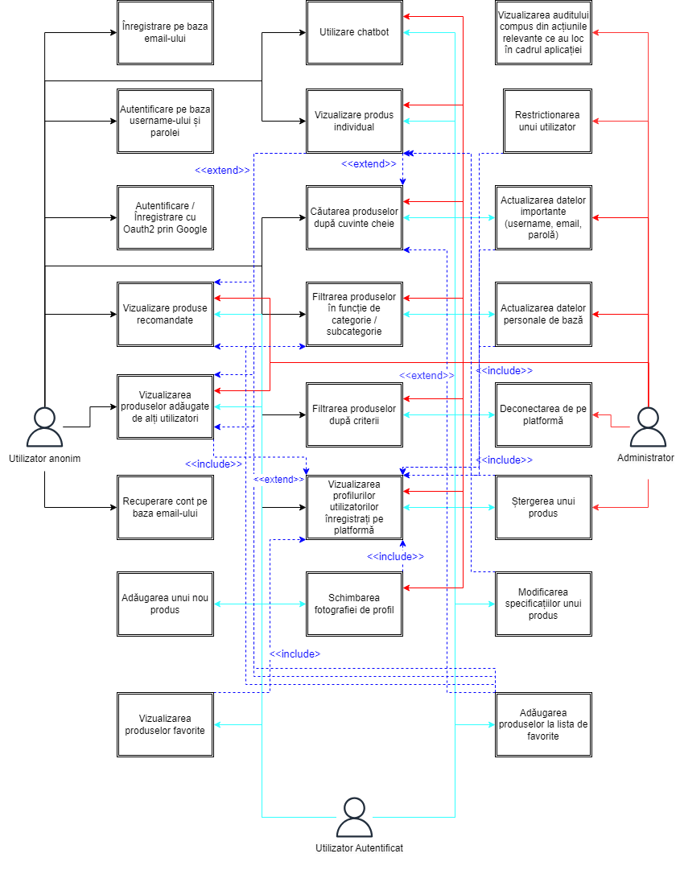 **2.3 Diagrama use-case a aplicației**

Figura 2: Diagrama use-case pentru utilizatorii anonimi, autentificati si administratori

**Bibliografie**

[1] <https://www.census.gov/library/stories/2022/04/ecommerce-sales-surged-during-pandemic.html>

<https://news.un.org/en/story/2020/10/1074982>

[2]<https://legatum.mit.edu/wp-content/uploads/2021/03/170321-MIT-Wamda-E-Commerce-COVID19-report-EN-01.pdf#:~:text=URL%3A%20https%3A%2F%2Flegatum.mit.edu%2Fwp>

[3] <https://www.greenbiz.com/article/circular-economy-saves-more-700b-report-says>

[4]<https://sustainablebrands.com/read/product-service-design-innovation/circular-economy-promises-700-billion-in-savings-for-consumer-goods-industry-report-says>

[5]<https://www.pwc.com/gx/en/consumer-markets/consumer-insights-survey/2021/gcis-june-2021.pdf#:~:text=URL%3A%20https%3A%2F%2Fwww.pwc.com%2Fgx%2Fen%2Fconsumer>

[6]<https://www.mckinsey.com/~/media/McKinsey/Business%20Functions/Sustainability/Our%20Insights/The%20circular%20economy%20Moving%20from%20theory%20to%20practice/The%20circular%20economy%20Moving%20from%20theory%20to%20practice.ashx#:~:text=URL%3A%20https%3A%2F%2Fwww.mckinsey.com%2F~%2Fmedia%2FMcKinsey%2FBusiness%2520Functions%2FSustainability%2FOur%2520Insights%2FThe%2520circular%2520economy%2520Moving%2520from%2520theory%2520to%2520practice%2FThe%2520circular%2520economy%2520Moving%2520from%2520theory%2520to%2520practice.ashx%0AVisible%3A%200%25%20>